- Перенос знаний

Необходимо специально позаботиться о том, чтобы знания и умения, которые дети приобрели во время занятий, активно использовались ими как на других занятиях, так и в повседневной жизни. Для этого надо держать близких в курсе событий - они должны знать о новых достижениях ребенка. Так как малыши порой ленятся, порой стесняются, а иногда просто забывают о том, чему научились, и в знакомой ситуации действуют привычным способом, побуждайте, поощряйте, а иногда и требуйте, чтобы ребенок действовал по-новому. Только в этом случае полезный навык быстрее закрепится.
Вывод: чтобы навыки и знания закреплялись, необходимо постоянно их использовать в самых разных ситуациях.

- Малышам необходима положительная оценка их деятельности

В период обучения эмоциональная поддержка со стороны взрослого, положительная оценка достижений необходимы малышам. Поэтому старайтесь отмечать любые, даже самые скромные, достижения и успехи. В случае неудачи не акцентируйте на ней внимание. Скажите, например: «Потом еще раз попробуем», «В следующий раз обязательно получится», «Ты старался, - молодец!».
https://nsportal.ru/blog/detskii-sad/all/

Муниципальное бюджетное дошкольное образовательное учреждение
детский сад № 48

Для молодых воспитателей
ОСОБЕННОСТИ ПРОВЕДЕНИЯ ЗАНЯТИЙ
С ДЕТЬМИ РАННЕГО ВОЗРАСТА
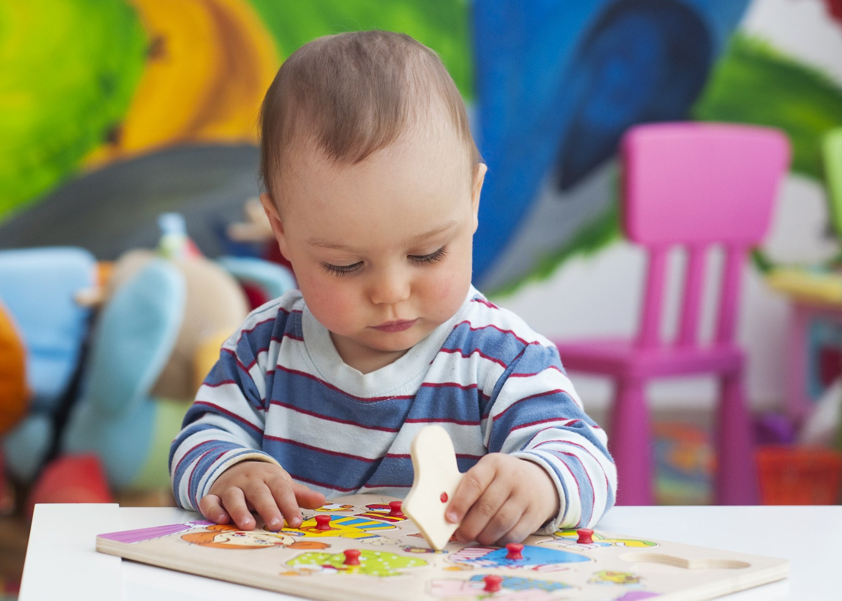

Составила:
старший воспитатель
Шепшина А. Ю.

2020 г.

- Необходима четкая структура занятия
Чтобы информация лучше усваивалась малышами, необходима четкая структура занятия: каждое занятие, каждая игра внутри занятия имеют начало, продолжение и конец. При этом начало и конец игры очень непродолжительны по времени (вступительные и заключительные реплики педагога). Продолжение игры включает основное содержание предлагаемого материала. При варьировании длительности игры мы манипулируем именно этой частью игры. И в случае короткого, и в случае долгого варианта игры не забывайте о вступительной и заключительной репликах, обозначающих начало и конец каждой игры.
Рассмотрим в качестве примера уже упомянутую выше игру «Курочка и цыплята». Варианты начала игры - «Вот к нам пришли курочка и цыплята», или «Сейчас мы поиграем в .Курочку и цыплят" и т. п. Варианты окончания игры – «Курочка с цыплятами пошли домой" (курочка и цыплята уходят), или „Курочка и цыплята прощаются - до свидания!“ и т. п. А вот продолжение может быть любым по содержанию и длительности в зависимости от поставленных задач.
Вывод: игра должна иметь начало, продолжение и конец.

- Необходима смена видов деятельности

Смена видов деятельности, когда занятие состоит из нескольких разных игр, позволяет дольше удерживать внимание малышей, увеличить продолжительность и эффективность занятия. Важно, чтобы подвижные игры сочетались со спокойными занятиями. Кстати, смена видов деятельности (например, умственной и физической) помогает увеличить работоспособность и у старших детей, и у взрослых.
Вывод: каждое занятие должно включать несколько разноплановых игр, сменяющих одна другую.

- Гибкость

Описанные занятия следует подбирать и использовать с учетом возраста детей, их возможностей и интересов. Реагируйте чутко на отношение детей, улавливайте их ответные реакции. В некоторых случаях следует поучиться у самих детей, которые предлагают интересные варианты развития игры, ее сюжета.
Вывод: необходимо сочетать четкое планирование занятия с гибкостью его проведения - отдельные части занятия можно сократить или расширить, что-то отложить до следующего занятия или ввести новый, незапланированный ранее, элемент.

Работа с детьми раннего возраста требует особого подхода. Занятия с маленькими детьми отличаются от занятий с дошкольниками не только объемом и содержанием материала, но и специфическими приемами проведения занятий. Занятия можно проводить индивидуально или с подгруппой детей. Педагог должен сидеть за одним столом с детьми, чтобы иметь возможность помогать каждому ребенку.
Чтобы построить работу наилучшим образом, воспитат должен хорошо знать психологические особенности детей раннего возраста: особенности развития восприятия, внимания и памяти, речи, мышления, деятельности и т. д.
В работе с детьми раннего возраста следует учитывать следующие моменты:

- Ребенок познает мир с помощью взрослого человека путем подражания
Малыши с интересом исследуют сенсорные свойства окружающих предметов, открывают и закрывают, бросают, трогают, нюхают, пробуют на вкус. Но только с помощью взрослого ребенок узнает функциональное назначение предметов нашего быта - что ложкой едят суп, а лопаткой копают песок, книжку читают, а карандашом рисуют.
Взрослый знакомит малыша с новыми играми, когда учит убаюкивать куклу, строить из кубиков, катать машинку за веревочку и т. д. Наблюдая за взрослым и повторяя его движения, действия, слова, ребенок усваивает новые навыки, учится говорить, обслуживать себя, становится более самостоятельным.
Вывод: занятия с малышами основаны на подражании взрослому, его движениям, действиям и словам, а не на объяснении, беседе, внушении.

- В совместной деятельности ребенка и взрослого необходимо совмещать элементы игры и обучения
Дети раннего возраста активны, подвижны и любознательны. Детская непосредственность лежит в основе познания окружающего мира и общения с людьми. У малышей еще не сформированы понятия: что такое хорошо, а что такое плохо, как можно себя вести, а как нельзя и др. Обучение малышей возможно только в том случае, когда затронуты положительные возрасте. А пока... если малышу неинтересно, он просто отвернется или уйдет.
Вывод: элементы обучения необходимо вводить в специально организованные игры.

эмоции ребенка. Такого эмоционального подъема можно достичь только в игре. Сознательное отношение к обучению появится позже - в старшем дошкольном возрасте. А пока... если малышу неинтересно, он просто отвернется или уйдет.
Вывод: элементы обучения необходимо вводить в специально организованные игры.

- Чтобы новый навык закрепился, необходимо повторение
Малыши любят повторять одно и то же действие (или движение, слово и т. д.) снова и снова. Это механизм обучения: чтобы навык закрепился, необходимо большое количество повторений, и чем сложнее навык, тем больше времени и количества повторений потребуется.
Предположение, что необходимо постоянно вносить разнообразие в игры и занятия ребенка, правильно для детей старшего возраста. А малыши более комфортно чувствуют себя в знакомой ситуации, действуют более уверенно в ходе знакомых любимых игр.
Вывод: чтобы новые знания, умения и навыки закрепились, необходимо многократное повторение пройденного.

- Содержание материала должно соответствовать детскому опыту
Материал для игр и занятий с маленькими детьми необходимо подбирать таким образом, чтобы его содержание соответствовало детскому опыту. Используйте знакомые малышу ситуации. Например, игру с машинкой - дети видели машины на улице; игру «Киса, киса - брысь!» - дети видели и гладили кошку.
Если же предлагается новый материал, то предварительно необходимо дать ребенку новые представления. Например, игра «Курочка с цыплятами».
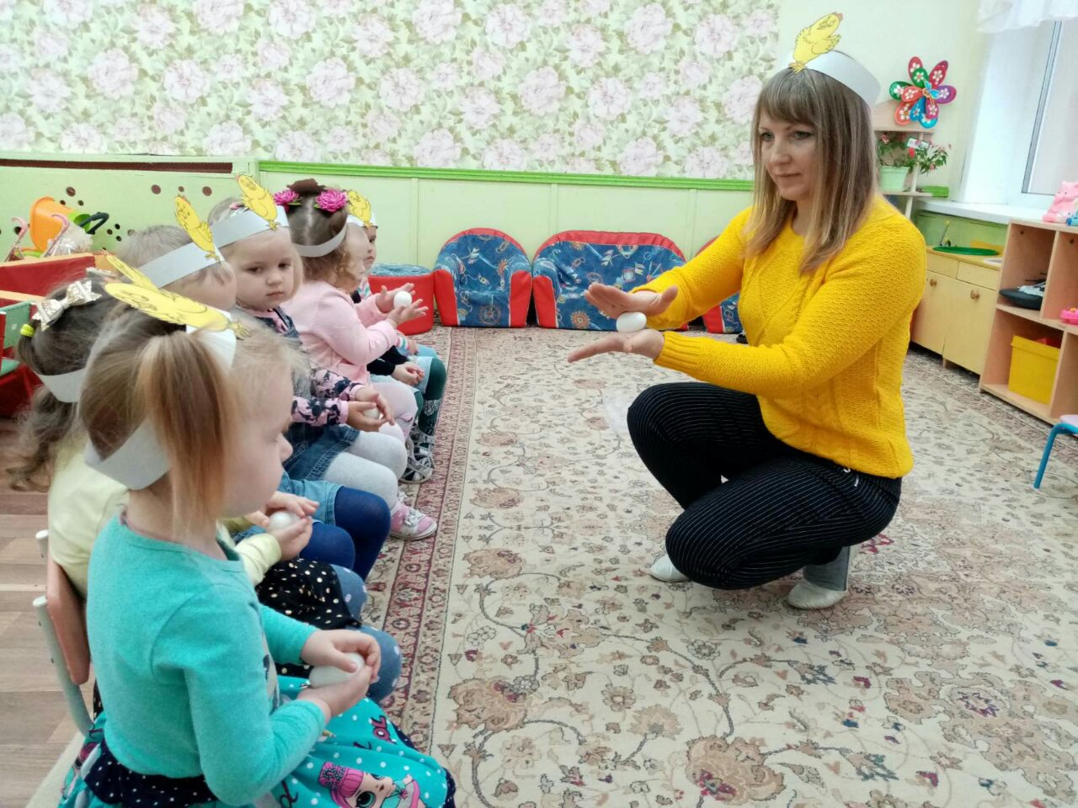

- Необходимо контролировать уровень сложности предлагаемого материала
Он должен быть адекватен возрасту. Опыт работы показывает следующую тенденцию: педагоги склонны завышать уровень сложности материала и предъявляемых к малышам требований. Это можно объяснить тем, что взрослому человеку очень трудно занять позицию маленького ребенка. А ведь то, что очевидно и просто для ребенка старшего возраста, а тем более для взрослого, для малышей представляет серьезную задачу.

Маленькие городские дети часто не имеют реального представления о домашних птицах, поэтому покажите ребенку игрушки - курочку и цыплят - или картинки, немного расскажите об этих домашних птицах, а потом начинайте играть. Основные темы занятий - быт человека, животные и птицы, растения, сезонные изменения и погода и т. д. Одни и те же сюжеты закрепляются, уточняются, расширяются на разных занятиях. Повторное использование знакомых сюжетов в работе с маленькими детьми вполне оправданно и полезно.
Вывод: содержание материала для занятий малышами требует серьезного и вдумчивого отбора.

- Необходимо контролировать уровень сложности предлагаемого материала
Он должен быть адекватен возрасту. Часто педагоги склонны завышать уровень сложности материала и предъявляемых к малышам требований. Это можно объяснить тем, что взрослому человеку очень трудно занять позицию маленького ребенка. А ведь то, что очевидно и просто для ребенка старшего возраста, а тем более для взрослого, для малышей представляет серьезную задачу.
Следует также помнить, что если перед ребенком будет стоять непосильная для него задача, он заведомо оказывается в ситуации неуспеха. Малыш попытается выполнить задание, но у него не получится, и он быстро потеряет интерес. В этом случае будут разочарованы и ребенок и взрослый, а в следующий раз малыш может отказаться от попыток выполнения сложного задания.
Вывод: материал должен быть доступен для маленького ребенка, усложнение одного и того же задания происходит постепенно, от занятия к занятию (реализация принципа «от простого к сложному»).

- Необходимо контролировать длительность занятия
Следует учитывать тот факт, что внимание маленьких детей непроизвольно и кратковременно. Поэтому необходимо заранее планировать занятие , чтобы избежать переутомления ребенка и потери интереса к занятию. Каждая игра длится от 5 до 10-15 минут. При этом следует учитывать конкретную ситуацию и поведение детей на занятии: можно свернуть игру, если видите, что дети устали, либо продолжить и расширить ее, если у малышей есть настроение и силы продолжать.
Вывод: на занятиях с маленькими детьми не следует планировать длительные игры. Также во время занятия необходимо гибко варьировать длительность игр, в зависимости от ситуации, возможностей детей и их поведения.

